广东省印刷行业信息管理平台

网
上
年
度
报
告
操
作
说
明

印刷行业信息管理平台网址： www.b2bys.com
维护电话：020-87733788转200、218、328、211
传 真：020-87733785
客服QQ：2355379473 2355379474


广州军软科技有限公司
二○一八年三月

目 录

目 录 1
1、印刷平台登录和退出 2
1.1、打开网站 2
1.2、登录 3
1.3、首页介绍 4
1.4、修改密码 5
1.5、退出系统 5
2、年报管理功能操作 6
2.1、印刷企业网上年报流程图 6
2.2、年报资料填报 7
2.2.1、怎么进入年报申请 7
2.2.2、年报填写 7
2.2.3、年报填写的方法和步骤 8
3、后记 28

1、印刷平台登录和退出
1.1、打开网站
双击打开电脑桌面的IE浏览器，在地址栏输入www.b2bys.com，进入“广东省印刷行业信息管理平台（企业端）”的主界面。如图1-1
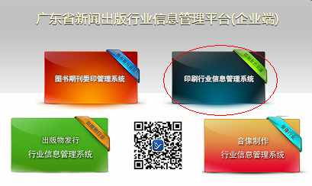
图1-1
【印刷行业信息管理系统】，是各印刷企业相关操作人员登录填报的。
关注微信公众号，可以收到通知及审批信息等咨询。如图1-2

图1-2

1.2、登录
打开首页后，请点击【印刷行业信息管理系统】，进入企业登录界面。如图2
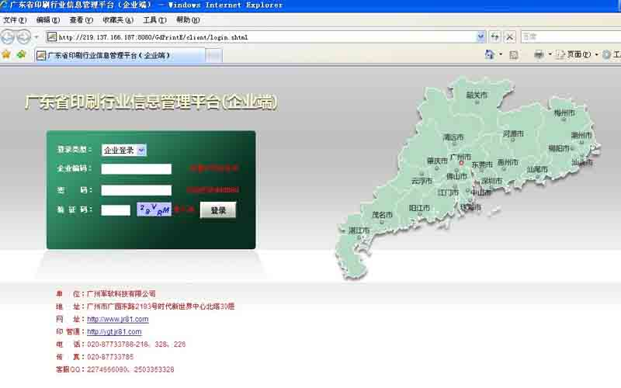
图2
在此界面输入企业编码、密码以及验证码，正确录入以上三项信息后，点击登录，转入该企业的印刷行业信息管理平台界面。需要注意的有：
A、企业编码是指企业登录平台的一个编号，而不是号码；编码是企业的印刷经营许可证证号。该证号印在每个企业的印刷许可证的右上角，为10位数字
B、密码在默认的情况下是888888，企业用初始密码进入平台后，可自行修改密码。如果忘了密码请联系军软公司维护电话。
C、验证码是一个随机号码，操作员只需根据右边所出现的数字及字母填入框格，验证码的长度总共是5位，其中包括数字和字母。若是看不清，请点击“看不清”刷新界面。验证码每次登录都不一样，如果提示验证码出错，请刷新页面再重新输入。

1.3、首页介绍
输入企业编码、密码和验证码后，点击【登录】按钮转入企业首页。如图3
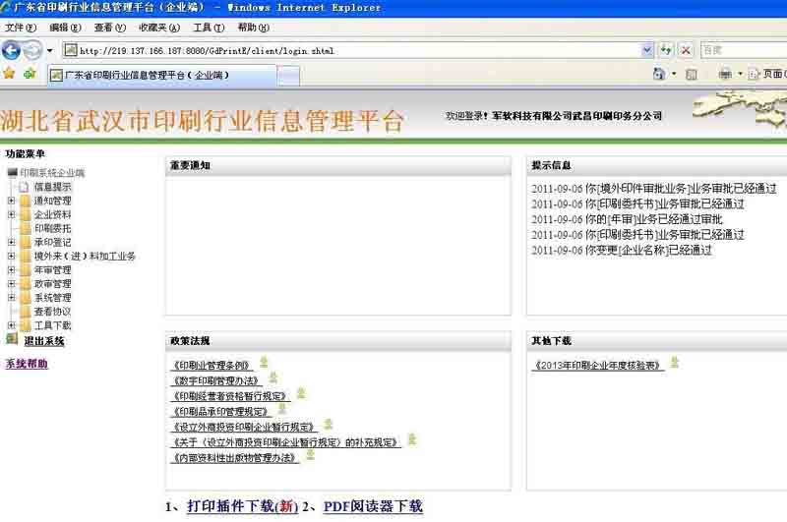
图3
如图3所示，平台的界面分成两部分，左边是菜单栏，右边是显示栏。平台所有的功能模块都显示在左边的菜单栏；包括信息提示、通知管理、企业资料、承印登记、境外业务、年报管理、政审管理、系统管理、查看协议、工具下载。点击左边的菜单栏选择需要操作的菜单进行相关的操作。

1.4、修改密码
点击“系统管理”—— “设定密码”可以修改默认的密码。修改后点击更新即可。如图4
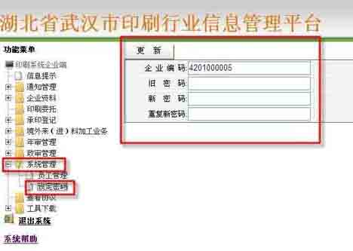
图4

1.5、退出系统
请点击左边功能菜单最下面的“退出系统”按钮退出。

2、年报管理功能操作

2.1、印刷企业网上年报流程图

2.2、年报资料填报

2.2.1、进入年报申请
登录平台后，在左边的菜单栏中点击“年报管理”，如图5。
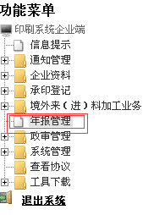
图5
出现图6的各年度的年报管理后，可对年报进行管理，填写年报请点击“编辑”，年报通过后请点击“查看或打印”。
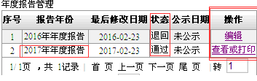
图6

2.2.2、年报填写
选择需要填报年报，点击编辑，出现以下界面，如图6-1
年报期间，变更审批和年报可同时进行，但是年报业务优先办理。
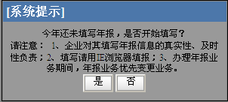

点击“是”，进入填报页面，如图7。
功能页面根据企业类型不同而有所变化。
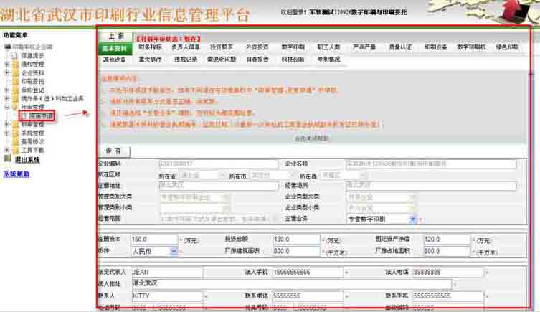
图7

2.2.3、年报的填写的步骤
2.2.3.1先选择填写的栏；
2.2.3.2填写数据；每填完一栏数据后点击“保存”，系统提示保存成功后再填下一栏的数据。
A、填写“基本资料”，请看图8：
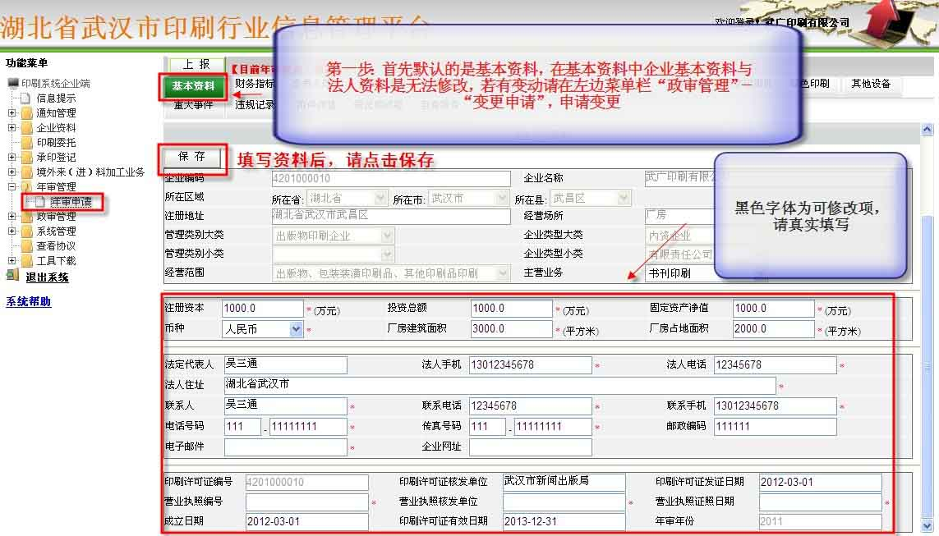
图8
注意：a、灰色字体是无法修改的。如要修改请在左边菜单栏“政审管理”——“变更申请”中修改。b、完整填写资料后请点击保存，系统会提示保存成功，若是没有弹出保存成功的提示框，界面上则会出现红色字体提示哪里填写未完整或者填写错误。

B、填写“财务指标”，请看图9。
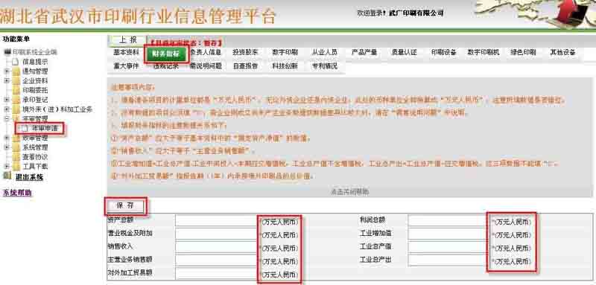
图9
注意：a、企业必须填写的真实的数据，没数据的可以填0,但不能空白；b、币种单位是“万元人民币”，无论外资企业还是内资企业，此处的币种单位全部换算成“万元人民币”；c、各数值需真实填写

C、填写“负责人信息”，请看图10。
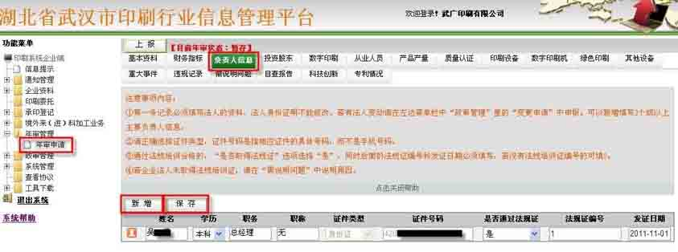
图10
注：a、第一个必须填写法人的资料，可以填写2个或者2个以上负责人信息；如需填写多个，请点击“新增”输入信息
b、是否通过法规培训，法人参加过法规培训并取得法规证的此处请选“是”，同时法规培训证编号和发证日期必须填上；如果选择“否”，后面不用填，因为法人没有取得法规证，企业是不能通过年报的，请在“需要说明问题”里说明没有法规证的原因。

D、填写“投资股东”，请看图11。
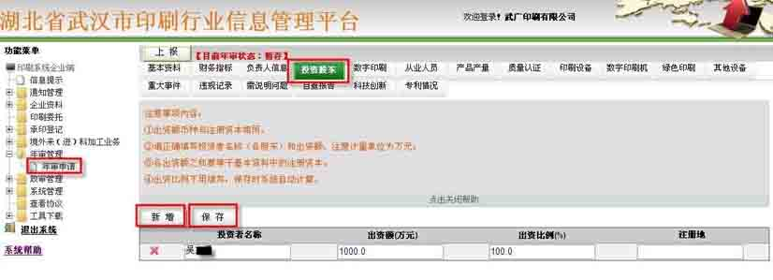
图11
注:a、请按实际情况填写投资者名称、出资额、以及注册地，出资比例不需要填写，此处由系统自动生成；b、若有多个投资股东，请点击“新增”录入投资股东的信息；c、所填写的全部股东的出资额之和等于基本资料中的注册资本

E、填写“外资投资”。请看图12。
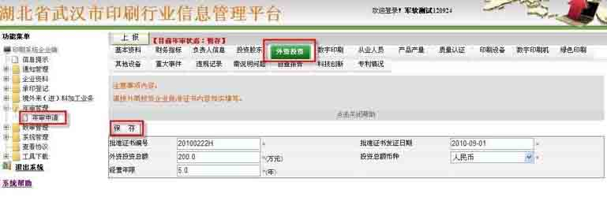
图12
注：如有外资投资，请如实填写，若无，则无需填写。

F、填写“数字印刷”。请看图13。
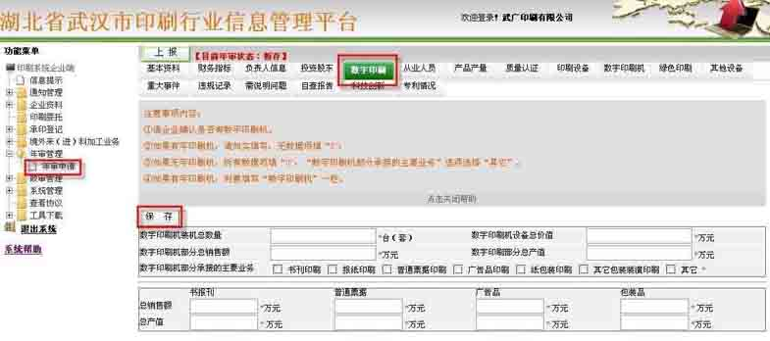
图13
注：如有数字印刷设备，请如实填写，若无，则无需填写。

G、填写“从业人员”，请看图14。
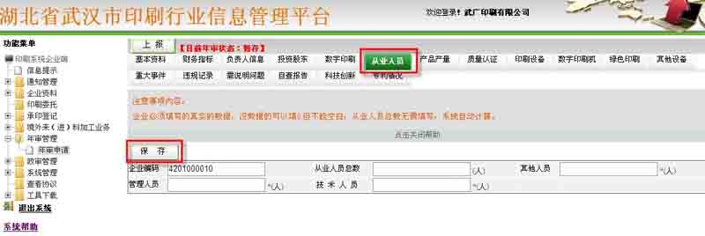
图14
注：a、企业必须填写真实的数据，没数据的请填0,不能空白；b、从业人员总数无需填写，是由系统自动生成，从业人员总数=管理人员+技术人员+其他人员。

H、填写“产品产量”，请看图15。
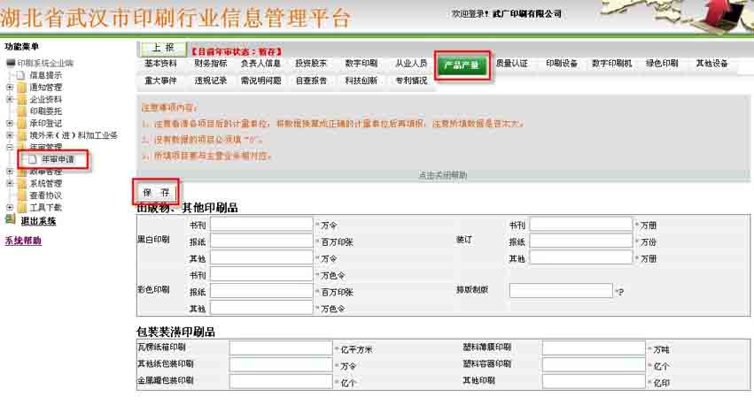
图15
注：a、企业必须填写真实的数据，在其经营范围内，若该项没有产量的，请填0，不能空白；b、企业只填写自己经营范围内的产量，否则为超范围经营；如包装装潢企业只能填写包装装潢印刷品产量和其他印刷品印刷产量，无法填写书刊印刷产量。c、填写时请注意单位换算

I、填写“质量认证”，请看图16。
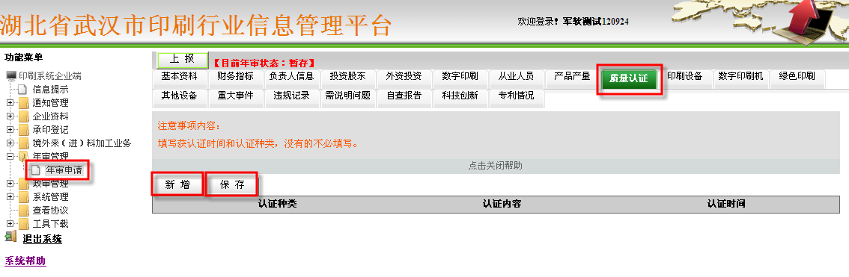
图16
注：如有获认证时间和认证种类的，请如实填写，若无，则无需填写。

J、填写“印刷设备”，请看图17。
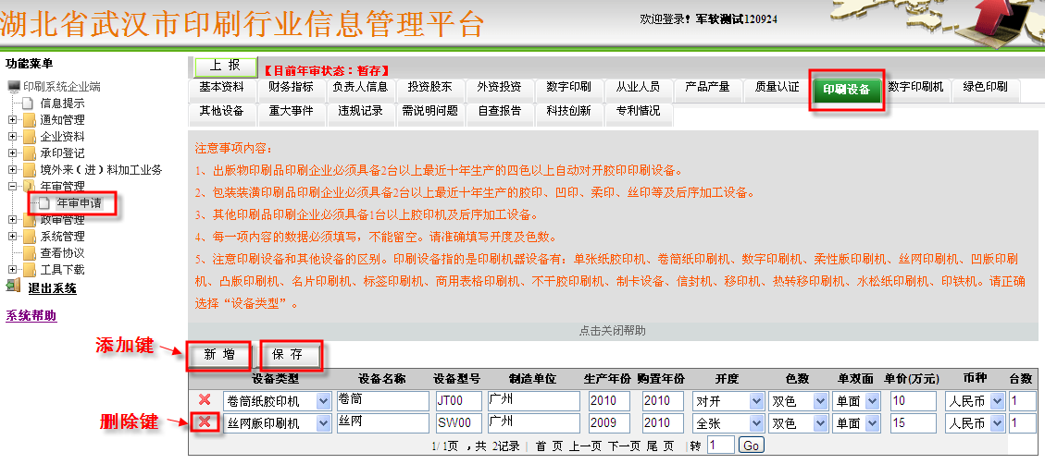
图17
注：a、出版物印刷企业必须具备2台以上最近十年生产的四色以上自动对开胶印印刷设备。
b、包装装潢印刷品印刷企业必须具备2台以上最近十年生产的胶印、凹印、柔印、丝印等及后序加工设备。
c、其他印刷品印刷企业必须具备1台以上胶印机及后序加工设备。
d、请正确选择“设备类型”。
e、注意设备单价的计量单位为“万元”。
f、每一项内容的数据必须填写，不能留空。请准确填写开度及色数。
g、若有多台印刷机，请点击“新增”录入印刷机信息，然后保存。

K、填写“数字印刷机”，请看图18。
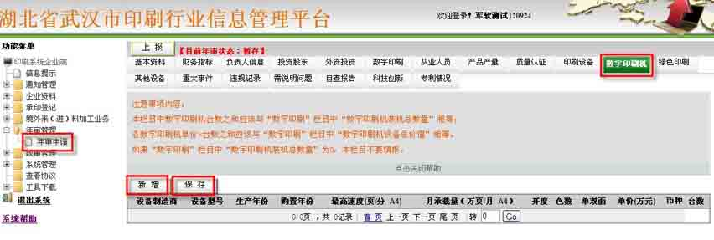
图18
注：a、有数字印刷机的企业需填写这一栏，无数字印刷机的企业则无需填写；b、点击“新增”录入数字印刷机信息，然后保存。

L、填写“绿色印刷”，请看图19
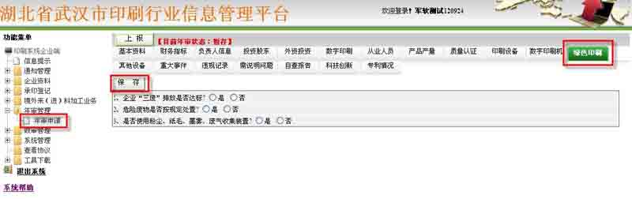
图19
注：按实际情况填写后点击保存即可

M、填写“其他设备”，请看图20。
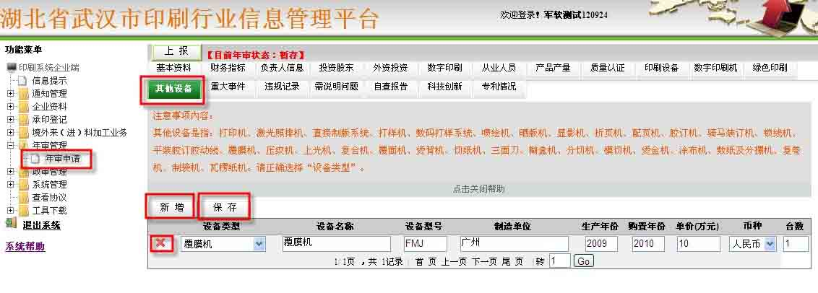
图20
注：a、请正确选择“设备类型”。
b、注意设备单价的计量单位为“万元”。
d、点击“新增”录入其他设备的信息，然后保存。
e、点击红色交叉为删除该条记录

N、重大事件，如图21
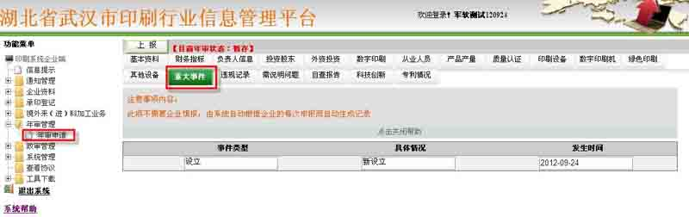
图21
注：本栏目不需要企业填报，由系统自动根据企业的每次申报而自动生成记录。

O、违规记录，如图22
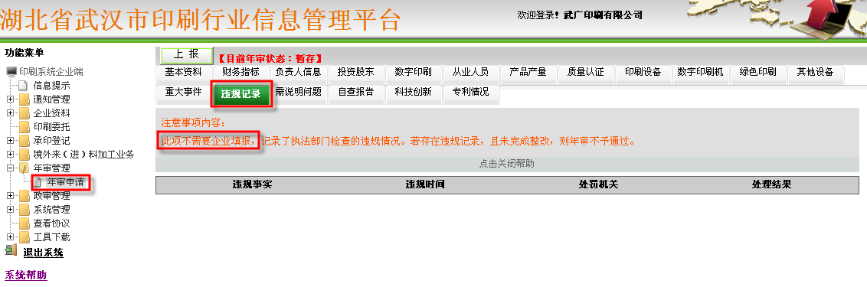
图22
注：本栏目不需要企业填报，记录了执法部门检查的违规情况。若存在违规记录，且未完成整改，则年报不予通过。

P、填写需说明问题，如图23
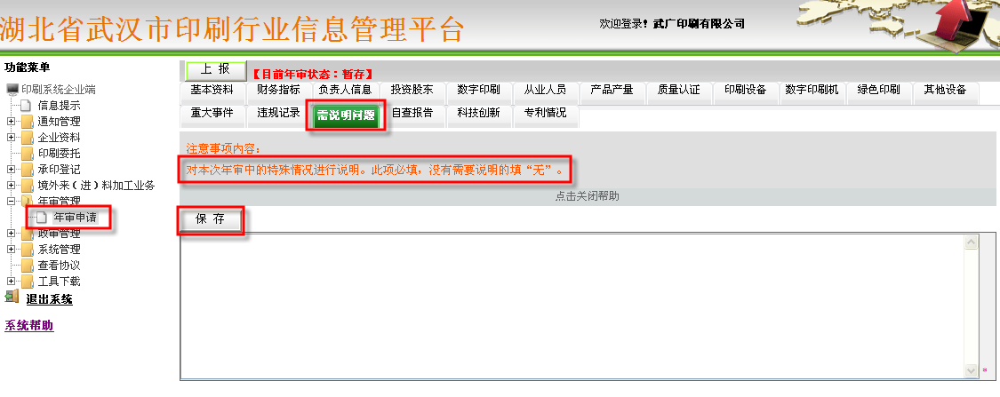
图23
注：对本次年报中的特殊情况进行说明。此项为必填项，没有需要说明问题的请填“无”。

Q、填写自查报告，如图24
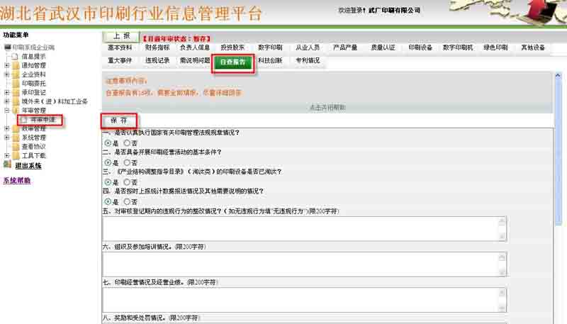
图24
注：自查报告有16项，需要完整填写并且保存。

S、填写“专利情况”，如图26
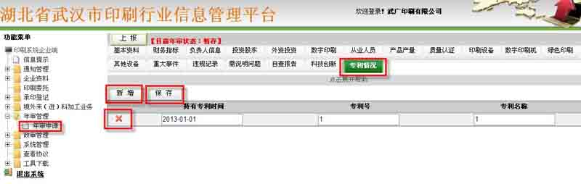
图26
注：请如实填写企业的所获专利情况，若没有持有专利，则不需填写

T、上传“附件详情”，如图27（由于各地市具体情况不同，“附件详情”这一功能键由当地市主管部门开通。）
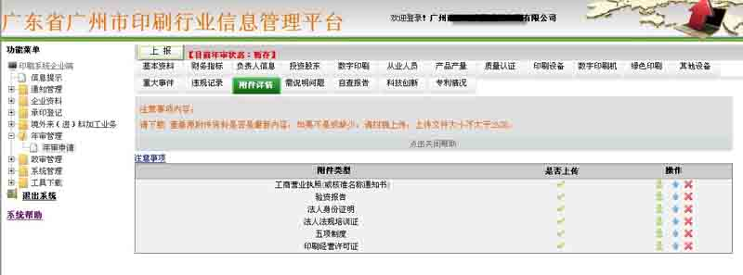图27
“附件详情”的图片上传。之前已经传过的，可以不用上传图片，如果有做变更的企业和去年刚新设立的企业必须重新上传图片。查看图片和上传图片，这里分两个部分介绍：
a、查看之前上传过的文件：在查看WORD文档时不能直接按“查看”，需点击“下载”，下载后才能查看（图28）；查看图片时则可直接点击“打开”，查看图片（图29）
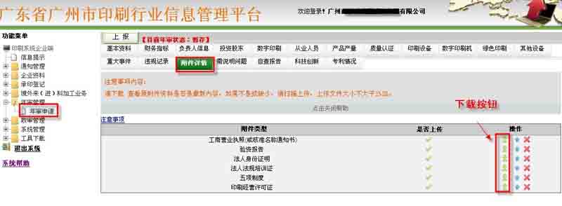
图28
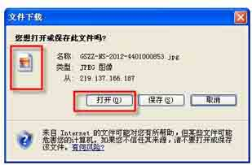
图29

b、上传图片：在介绍图片上传的方法前，先跟大家介绍一下图片扫描的问题。扫描图片时，图片大小需小于或等于800×600像素，可以是彩色或黑白，建议扫描时把扫描仪的DPI设置为96，再扫描。图片格式用JPG格式。下面将介绍图片上传的两种方法：
第一：上传单张图片，如，工商营业执照副本、印刷经营许可证副本、法人法规培训证、身份证、外商投资批准证（只有外资企业才要传）；点击“”上传,出现以下界面。如图30：
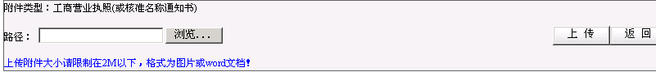
图30
点击“浏览”弹出以下窗口。如图31
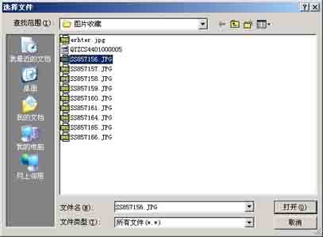
图31
选择要上传的图片，点击“打开”后，页面转成图32
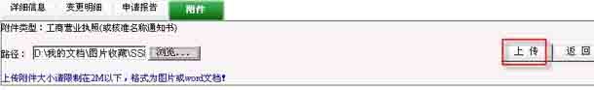
图32
点击“上传”，出现提示框(图33)。若是上传成功，则会出现“上传成功”的提示(图34)。
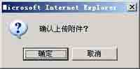 图33
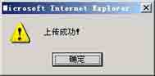 图34
最后点“确定”，图片上传成功后，相对应的“是否上传”那一行变成绿色的钩，如图35
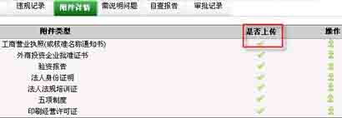
图35
图片上传成功后点击“”可查看已经上传的图片。点击“”为删除已经上传过的图片（图36）。
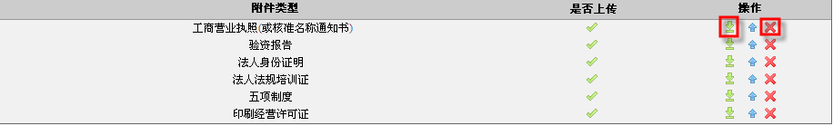
图36

第二、上传多张图片，如：验资报告，五项制度。需要先把图片插入WORD，然后再上传WORD文件（WORD文件大小不能超过2M）。查看的时候按上面介绍的方法查看。

2.2.4、年报的上报及审批
2.2.4.1、所有数据栏的数据需填写完整，并且确认无误后点击“上报”如图37，系统提示上报成功后请耐心等待管理部门审批，图38
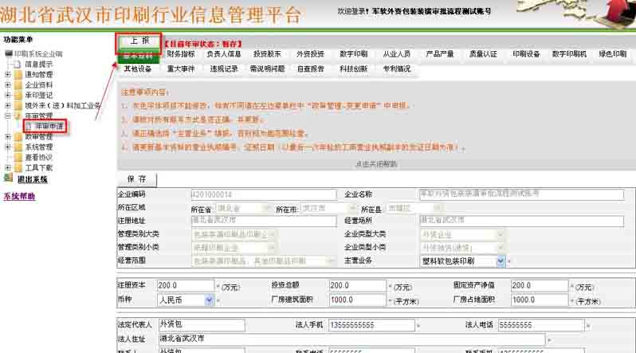
图37
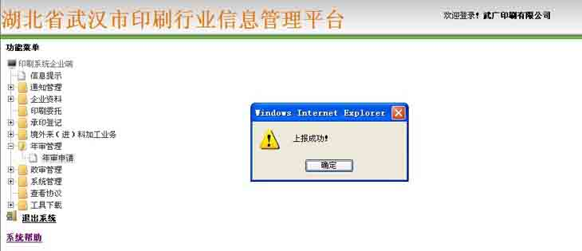
图38
“审批状态”简单介绍。请看图39：
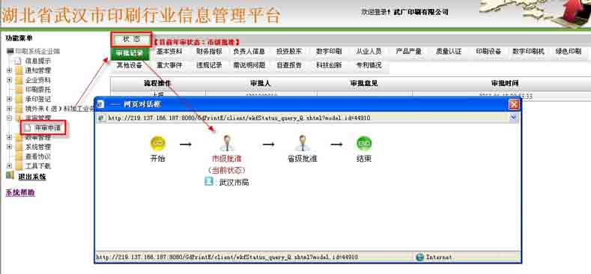
图39
A、点击“状态”按钮打开年报流程（上图供参考，各地市审批环节可能不同），图中表明，该企业现在正处于市局批准状态，需要等待市文广新局相关人员审批，若此一环节审批通过了，则会自动进入到下一环节：省级批准，如图40
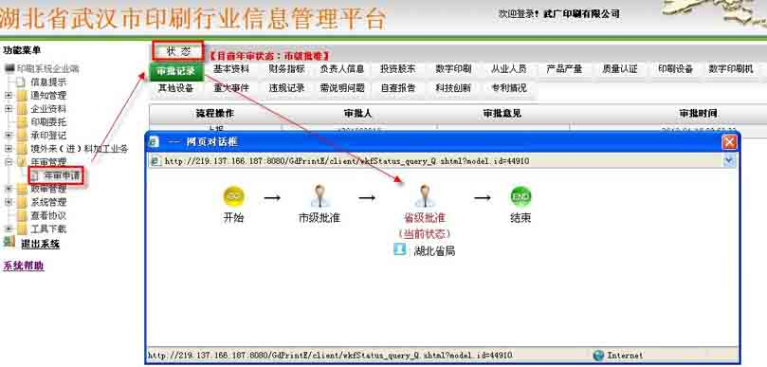
图40
B、若是省局已经审批了，则会显示以下界面（图41）。企业可以直接打印年报表和回执表。若是遇到被退回的情况，请点击“审批记录”查看被退回的原因，按照退回原因修改后重新上报，等待审批。
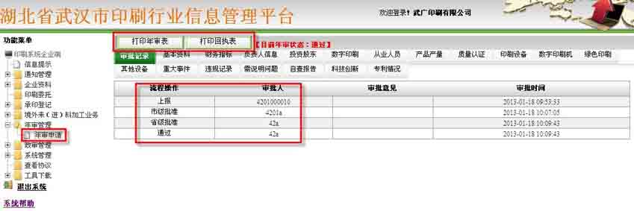
图41
C、审批状态分别有：上报、县级批准、、市级批准、省级批准、通过、退回。
（1）、上报：是指企业已经成功在网上申报年报资料
（2）、县级批准：是指已经上报了年报资料，县级主管部门正在审核。此时，只需等待管理部门审核，留意审批状态即可。
（3）、市级批准：县级主管部门已经批准，市级主管部门正在审核。此时，只需等待市局审核，留意审批状态即可。
（4）、省级批准：市级主管部门已经批准，省级主管部门正在终审。此时，只需等待省局审核，留意审批状态即可。
（5）、通过：年报通过，可以打印年报回执和年报表。
（6）、退回：指初审或终审不通过，需要重新填写并上报。

2.2.5、年审表、回执的打印
2.2.5.1、年报状态通过后，点击该年报后面的查看或打印，进入资料页面。
图6
A、年报通过后，在平台的上面出现“打印年报表“和”打印回执表“的按钮。如图42
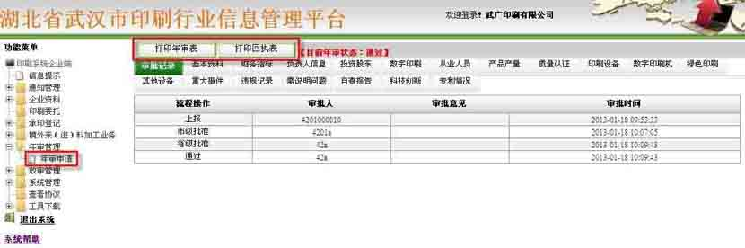
图42

B、点击“打印年报表”或“打印回执表”时弹出一个提示窗口，如图43
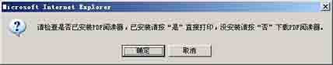
图43
如果之前没有安装PDF阅读器的，可以按“取消”按钮，自动进去下载界面，下载完毕后再安装。如果已经安装PDF阅读器，此处直接点击确定，进入一个预览页面，然后点击文件，找到打印，点击打印就可以了（在打印前请先确定你的电脑是否安装了打印机）。如图44
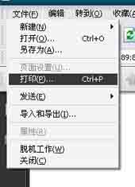
图44
或者点击下图的红色标示，直接按此按钮打印也可以。图45：
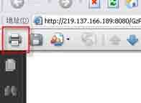
图45
同样的道理，打印回执的方法也是一样的。此处不再作介绍。
C、需要注意的有：在打印年报表和打印回执之前，电脑必须先安装“Adobe PDF工具”。PDF阅读器可以在平台的左边“工具下载”—“PDF阅读器下载”进行下载，点击保存后开始下载（图46）。
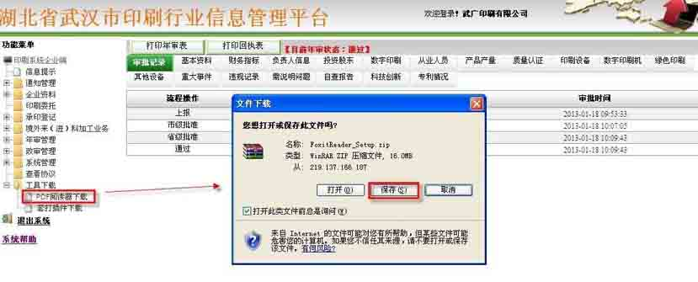
图46
D、“Adobe PDF工具下载”下载完成后需进行安装。安装完成后可以打印。

3、后记
本说明如有疏漏之处请多多指教，在使用过程中如有何疑问请联系我们的维护服务人员。
维护电话：020-87733788转218、328、211
传 真：020-87733785
客服QQ：2355379473 2355379474

